Дата: 28.01.22

Клас: 3 – Б

Предмет: літературне читання

Вчитель: Лисенко О. Б.

Тема: **Чарівні казки. А. Дімаров «Для чого людині серце» (продовження)**

**Мета**: продовжувати знайомити учнів з творами українських письменників; удосконалювати навички правильного виразного читання; розвивати зв’язне мовлення, уяву, фантазію учнів, збагачувати словниковий запас, розширювати світогляд учнів, виховувати любов до природи, рідного слова.

**Хід уроку**

**Користуйтеся презентацією під час опрацювання даної теми уроку.**

**1. Організаційний момент.**

***Приготуйте, будь ласка, все, що потрібно для уроку: підручник, зошит, ручку, олівці.***

***Старанно працюйте. Не забувайте робити хвилинки відпочинку та релаксації під час уроку.***

**2. Актуалізація опорних знань**

**1)** Читацька розминка. Фонетична зарядка. Наслідування звуків.

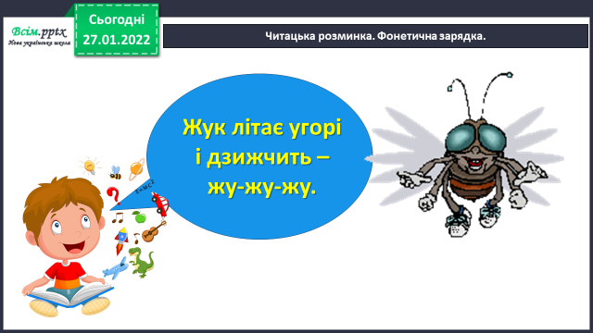

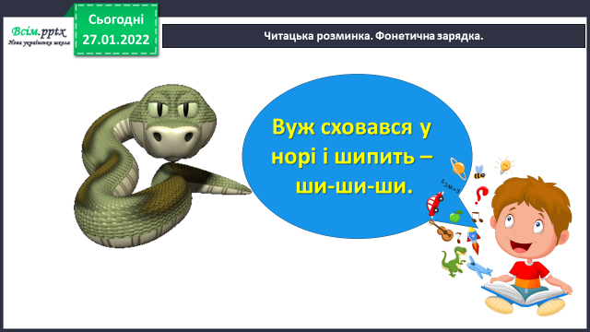

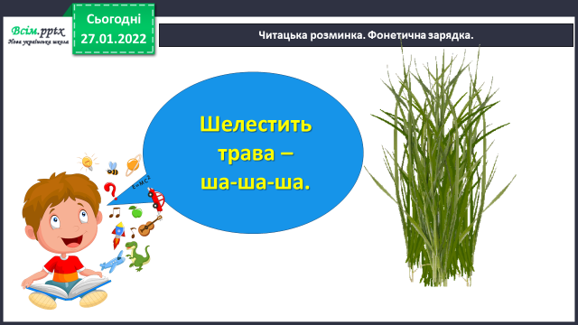

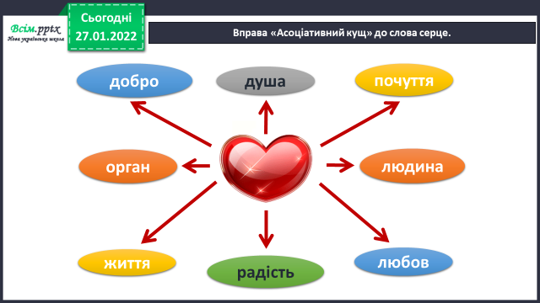**2)** Вправа «Асоціативний кущ» до слова серце.

**3) Вправа «Збери прислів'я».**

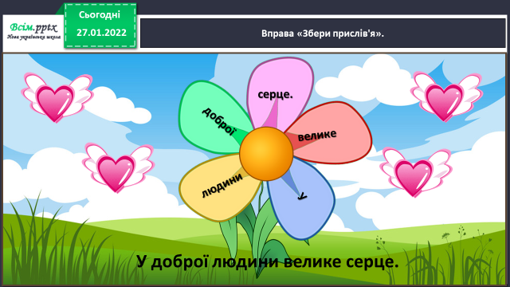

**4)** Гра «Яке буває серце?». Розкажіть, яка людина має таке серце?

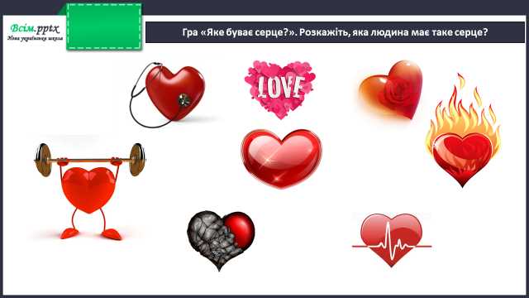

**3. Повідомлення теми уроку.**

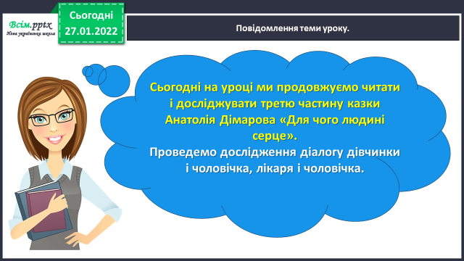

**4. Вивчення нового матеріалу.**

1) Робота над ІІІ частиною казки Анатолія Дімарова «Для чого людині серце» ст. 96 – 98.

2) Прочитайте слова, правильно ставте наголос.

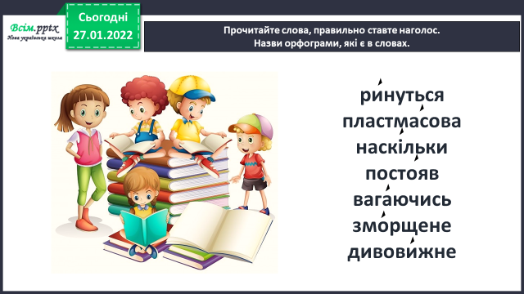Назвіть орфограми, які є в словах.

3) Бесіда за змістом тексту з елементами вибіркового читання.

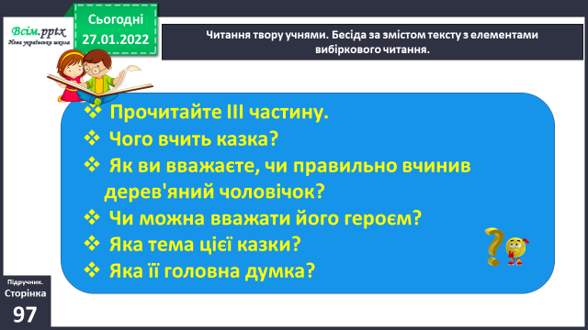

**5.** **Закріплення вивченого.**

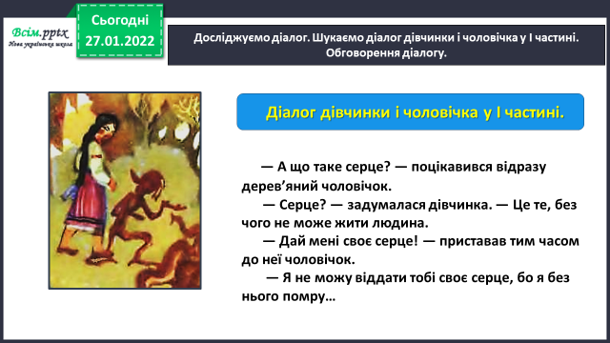1)Досліджуємо діалог. Шукаємо діалог дівчинки і чоловічка у І частині. Обговорення діалогу.

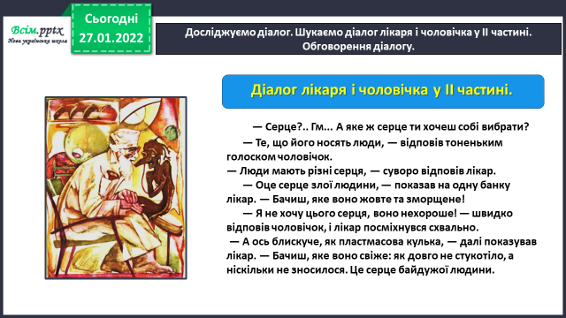2) Досліджуємо діалог. Шукаємо діалог лікаря і чоловічка у ІІ частині. Обговорення діалогу.

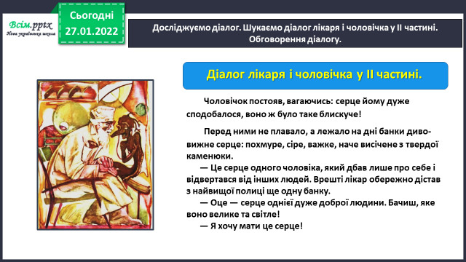

3) Гра «Визнач характер героя».

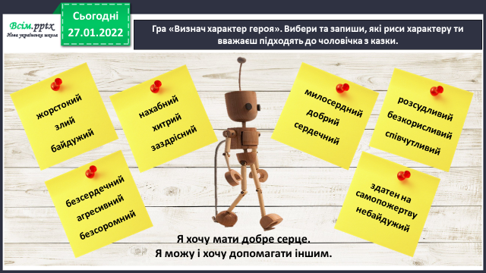***Вибери та запиши, які риси характеру ти вважаєш підходять до чоловічка з казки.***

4) Які чарівні перетворення описано в казці?

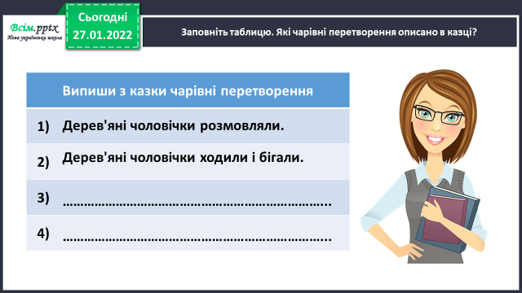Вишіть їх в зошит.

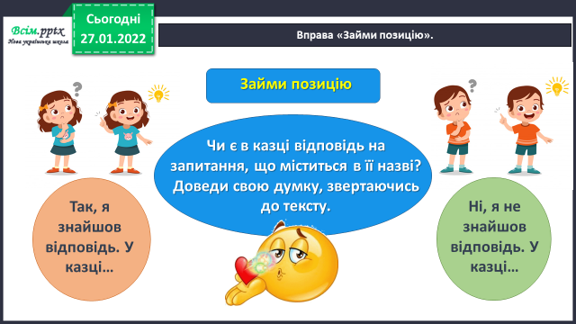5) Вправа «Займи позицію».

**6. Підсумок.**

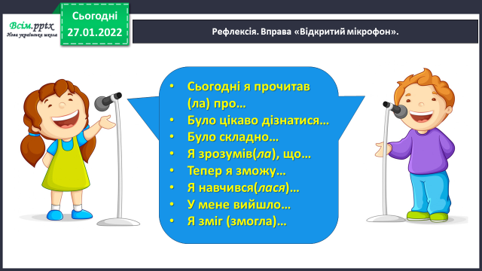**1)** Вправа «Відкритий мікрофон».

**2) Домашнє завдання.**

**Підручник с.96-98.**

**Прочитайте ІІІ частину казки.**

**Навчіться читати діалог дівчинки й дерев’яного чоловічка, передаючи голосом здивування, цікавість, хвилювання мовців.**

**Закінчіть роботу в зошиті.**